电路与电流

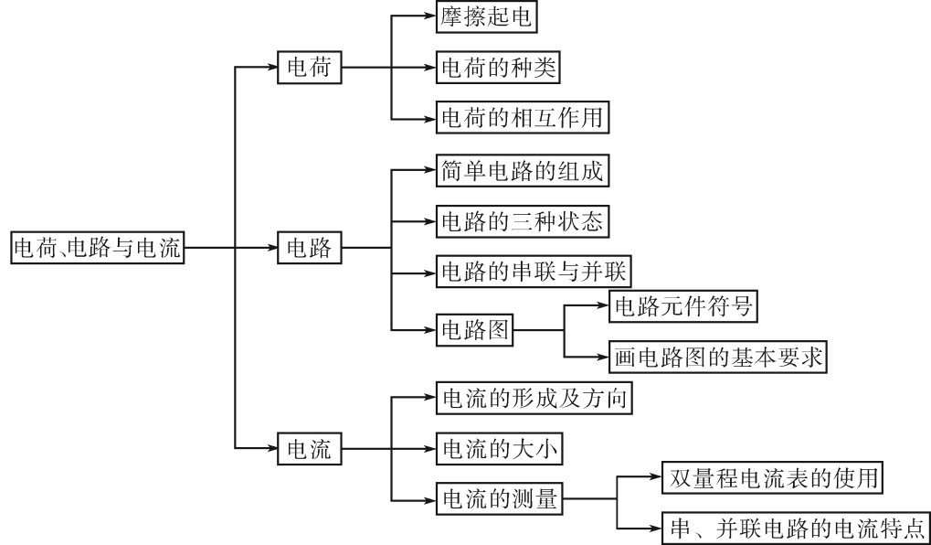

一、电荷
1.物体内有两种不同的带电粒子： 一种是质子，带正电；另一种是电子，带负电。同种电荷相互排斥,异种电荷相互吸引。
当一个物体带正电的质子的数量与带负电的电子的数量相等,正负电荷相互抵消,所以整个物体没有呈现带电性。
2.玻璃棒与丝绸摩擦,玻璃棒会失去电子而带正电,丝绸得到等量的电子而带负电；橡胶棒与毛皮摩擦,毛皮会失去电子而带正电,橡胶棒则得到等量的电子而带负电。

二、电路的组成
1.最简单的电路是由电源、用电器、开关和导线组成的。
2.电源是提供电能的装置。发电机、电池等都是常见的电源。
3.用电器是把电能转化为人们所需的能量形式的装置,如电灯是把电能转化为光能(包括热能)的装置,电动机是把电能转化为机械能的装置。
4.电路有通路(即闭合电路)、开路(即断路)和短路三种状态。电源短路时,由于电路中的电流过大会损坏电源或引发火灾,所以必须谨防电源短路。

三、电路图
1.电路图是指用元件符号代替实物表示电路的图。连接电路图时，必须注意电路元件符号中电源正、负极的区别，以及导线相交时相连与不相连的区别。
2.画简单电路图时,要求线条尽量“横平竖直”,要特别注意电路元件符号必须画在表示导线的线段中间,而不能画在表示导线的线段的交叉处或拐角处。
3.简单电路包括串联和并联两种连接方式。

四、电流
1.导体内部的电荷产生定向运动形成电流。物理上规定，正电荷定向运动的方向就是电流方向。
2.金属导体中的电流是由带负电的电子的定向移动形成的，电子从电源的负极流出，经用电器流向电源的正极。

五、电流强度
1.电流强度是指单位时间内通过导线某一截面的电荷的多少,简称电流。电流强度是表示导体中电流的大小的物理量,用字母I表示。电流的单位为安培,简称安,单位符号为A,电流更小的单位为毫安(mA)和微安(μA),它们之间的换算关系为：1A=1000mA, 1mA=1000μA。
2.不同的用电器的工作电流不同。心电图和测谎仪是利用人体内微弱的电流变化来工作的。

六、电流的测量
1.电流的测量工具是电流表，实验室常用的电流表是双量程电流表。电流表的电路元件符号为“——”。
2.电流表的使用规范
（1）可用估计法或试触法估计待测电流的大小，并依此选用合适的量程。
（2）电流表必须串联在被测的电路中。
（3）使电流从电流表的“+”接线柱流入,从“-”接线柱流出。
（4）绝对不允许不经过用电器而把电流表直接连到电源的两极,否则电流表会因为通过的电流太大而损毁。
3.串、并联电路的电流特点
(1)串联电路中电流只有一条通路,电流处处相等,即I=I₁=I₂。
(2)并联电路中电流不止一条通路,干路的电流等于各条支路的电流之和,即I=I₁+I₂。

例题
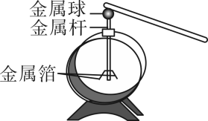
如图所示，一根金属棒跟一个带正电的验电器的金属球相接触,观察到验电器的金属箔先闭合后又张开。根据这一现象可以判定( )。
A.金属棒一定带有大量的正电 B.金属棒一定带有大量的负电
C.金属棒一定带有与验电器等量的正电 D.金属棒一定带有与验电器等量的负电

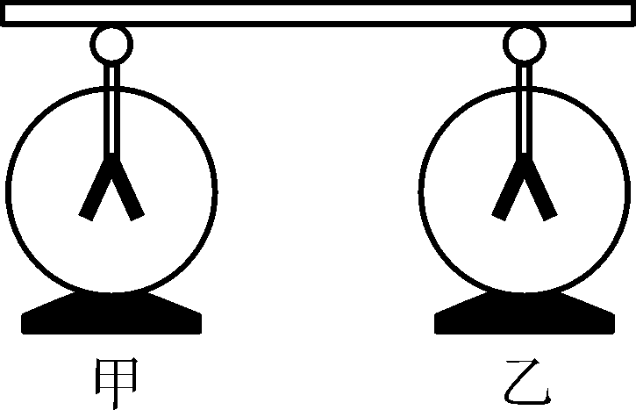
例2.如图所示,甲、乙两个验电器,甲不带电,乙带正电。用金属棒将甲、乙的金属球连接起来,则下列说法中正确的是( )。
A.电流的方向是从乙到甲,自由电子的运动方向是从乙到甲
B.电流的方向是从甲到乙,自由电子的运动方向是从乙到甲
C.电流的方向是从甲到乙,自由电子的运动方向是从甲到乙
D.电流的方向是从乙到甲,自由电子的运动方向是从甲到乙

例3.示的四个电路中,闭合开关S,将会造成电源短路的是( )。
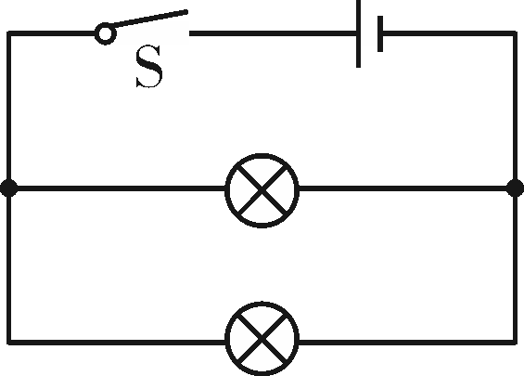A. 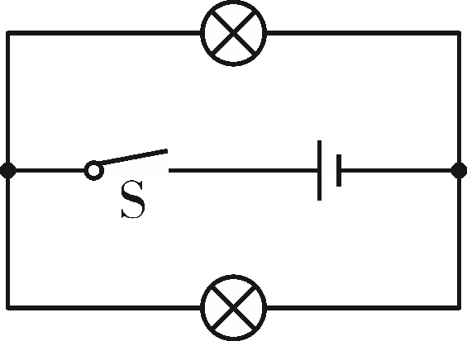B. 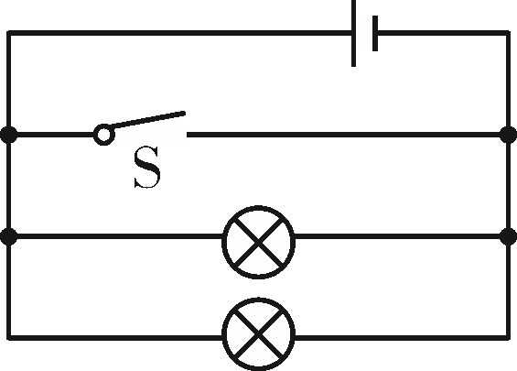C. 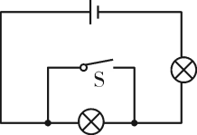D.
例4.在“探究并联电路电流的特点”实验中，实验电路如图甲所示，闭合开关S后，电流表A₁、A₂的示数分别如图乙、丙所示。对通过灯L₁、L₂的电流大小，下列判断中正确的是（ ）。
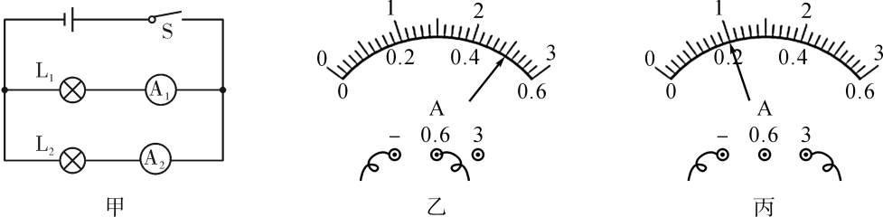

A.通过L₁的电流大于通过L₂的电流
B.通过L₁的电流等于通过L₂的电流
C.通过L₁的电流小于通过L₂的电流
D.无法比较通过L₁、L₂的电流大小

例5.小明在实验室探究“串联电路中开关的位置是否影响它的控制作用”时,连接了如图所示的电路。当它闭合开关后发现灯泡L₁、L₂都不亮,检查电路发现连接无误后判断是灯泡坏了,于是他想了一个办法,就是用一根导线检查电路的故障。具体方法是用导线分别连接a、b接线柱和b、c接线柱,观察每次连接时电灯的发光情况,从而判断故障。
(1)若用导线连接a、b时,灯泡 亮,则说明灯泡 开路。
(2)若用导线连接a、b时,灯泡 不亮,则说明灯泡 开路。然后再用导线连接b、c时,灯泡 亮,说明灯泡 开路。
(3)若连接a、b时两个灯泡均不亮,连接b、c时两个灯泡也不亮,则说明 。

课堂练习
- 人类对原子结构的探究最早是从静电现象开始的。关于对静电现象的认识,下列说法中正确的是( )。
A.自然界只存在正、负两种电荷
B.同种电荷相互吸引,异种电荷相互排斥
C.从静电现象认识到原子核是可分的
D.摩擦起电创造了电荷

2.关于电路中的电流，下列说法中正确的是( )。
A.电流从正极流出时最大,回到负极时最小
B.在并联电路中,干路上的电流比任何一条支路上的电流都大
C.用电器工作时会消耗电流,从而使电流减小
D.在串联电路中,通过用电器的电流比通过导线的电流大

3.投影仪的光源是强光灯泡,发光时必须用风扇给它降温。现在设计一个投影仪的电路,要求带动风扇的电动机在启动后,灯泡才可以发光；电动机未启动,灯泡不可以发光。下列选项中，符合设计要求的是( )。
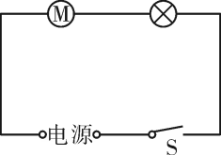A. 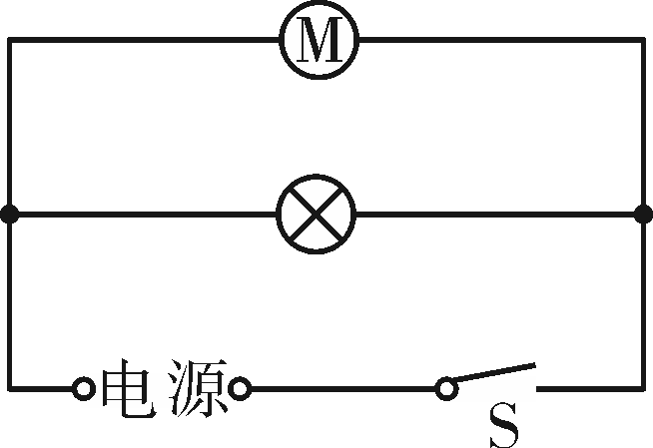B. 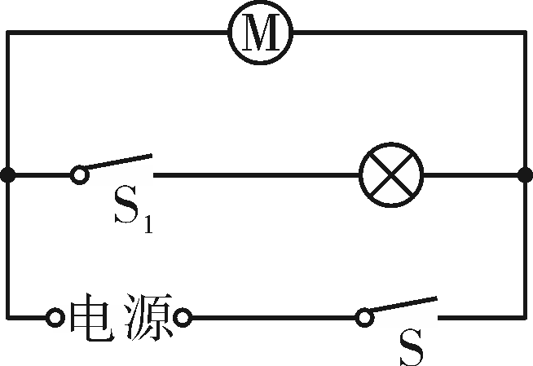C. 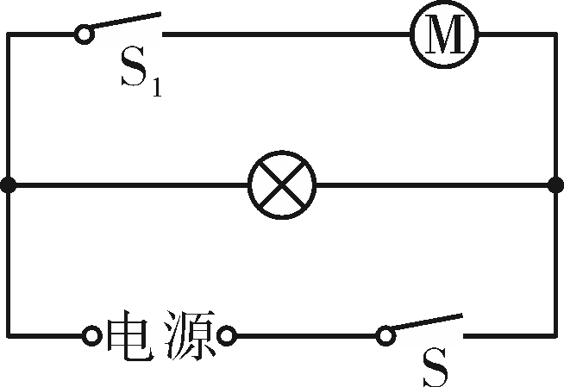D.

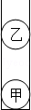
4.下列现象能说明物体带了电荷的是（ ）多选
A．靠近带负电的泡沫小球相吸引 B．接触不带电的验电器金属箔张开
C．靠近带正电的泡沫小球相排斥 D．靠近不带电的泡沫小球相吸引

5.如图所示，将甲、乙两个质量相等的带电小球，先后放入一固定的内壁光滑且绝缘的竖直平底圆管内，甲球静止在圆管底部，乙球恰好能在甲球正上方某个位置（两球未接触）保持静止，下列判断正确的是（ ）A．两小球带异种电荷 B．乙球受到甲球的排斥力与乙球受到的重力是一对平衡力
- 乙球受到的合力不为零，且合力方向竖直向下 D．甲球对乙球的排斥力大于乙球对甲球的排斥力

6.物体带正电是因为它（ ）
- 得到电子 B．失去电子 C．有多余负电荷 D．有多余正电荷

7．两个相同的验电器A和B，A带正电，B不带电，用金属棒把A、B连接起来，如图所示，则（ ）
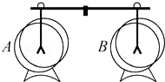
A．A中正电荷通过金属棒流向B，B带正电荷
B．B中负电荷通过金属棒流向A，B带负电荷
C．棒中有瞬间电流从A流向B，使B张角增大
D．棒中有持续电流从B流向A，使A张角先减小后增大

8.下列数值最接近实际情况的（ ）
- 家用台灯正常工作时灯丝中的电流约为2A C．人体感觉舒适的环境溫度约为35℃
- 一支新的中华牌2B铅笔的长度约为30cm D．物理课本平放在水平桌面上对桌面的压强大约是52Pa

9．在图所示的四个电路中，三个开关都闭合后，不会发生电源短路的是（ ）
 | A． | 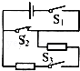 | B． | 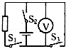 | C． | 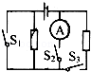 | D． | 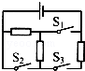

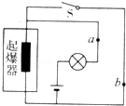
10.定时炸弹的引爆装置如图所示，起爆前定时开关S是闭合的，当设定的起爆时间一到，定时开关S会自动断开．为使引爆装置停止工作，作为拆弹专家的你千万不能实施的是（ ）
A．在a处剪断导线 B．在b处剪断导线
C．赶在起爆之前用导线连接ab D．赶在起爆之前用导线直接连接电源两极
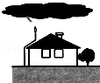

11．如图是闪电电流通过避雷针的示意图，若云层带正电荷，则下列说法正确的是（ ）
A．电子的实际移动方向是由云层到大地 B．电流的方向是由大地到云层
C．电子的实际移动方向是由大地到云层 D．闪电电流具有的能量很小，无任何价值

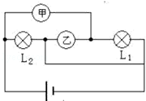
12．如图，L1、L2都能正常工作，则下列说法正确的是（ ）
A．甲为电流表，乙为电压表 B．甲乙都为电压表
C．L1、L2并联 D．L1、L2串联

13．在学习了电路知识以后，教师要求学生练习安装楼梯照明灯，即用两个单刀双掷开关S1和S2同时控制同一盏灯，其中任意一个开关都可以使灯亮或灭．请判断如图所示的四个电路中，不符合上述要求的是（ ）（图中均用电池符号表示照明电路电源）
 | A． | 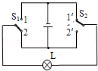 | B． | 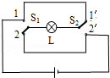 | C． | 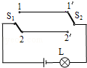 | D． | 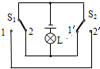
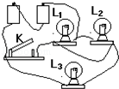
14．如图所示的电路，它是由电源、三只灯泡、一个电键组成的电路，下列说法正确的是（ ） A．L1、L2并联，电键K闭合后，L3不亮 B．L1、L2、L3是并联
C．L1、L2是串联，L2、L3是并联 D．L1、L2、L3是串联

15．在图所示的四个电路中，哪个电路中三个电灯是并联的（ ）
 | A． | 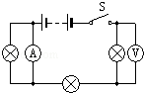 | B． | 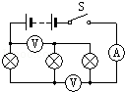 | C． | 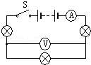 | D． | 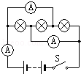

16.某医院要安装一种传呼电路,使各病床的病员均可单独呼叫，即只要一按床头的开关,医生值班室的电铃就响,且与该病床相对应的指示灯就亮。请画出图中正确的连接方法。

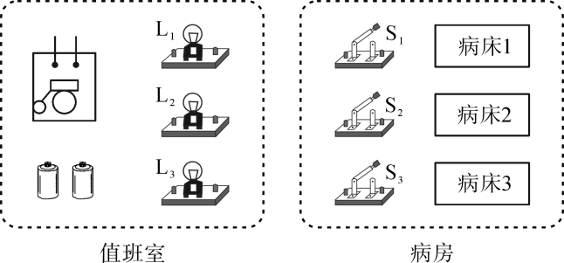
17．如图所示，通过灯L₁、L₂、L₃的电流分别为0.1A、0.2A、0.3A，则电流表A₁ 的示数为 _________ A，A₂的示数为 ______ A．
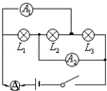
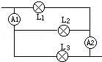

18.如图所示，当S闭合时，电流表A的示数为6A，A₁的示数为2.5A，A₂的示数5A，则L₁、L₂、L₃中的电流分别是 _________ A， _________ A， _________ A．

19．某同学在做“用电流表测量电流”的实验中所用的电路如图甲所示，他按电路图正确连接电路并接通开关S后，电流表A₁和A₂的指针位置如图乙所示，则灯泡L₁的示数是 _________ A，灯泡L₂的电流________ A．
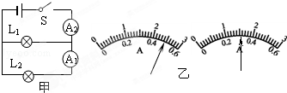

20．某同学希望通过比较电路中不同位置的电流表的读数来研究串联电路的电流规律．所接电路图如图甲所示，闭合开关后，两电流表指针偏转情况如图乙。
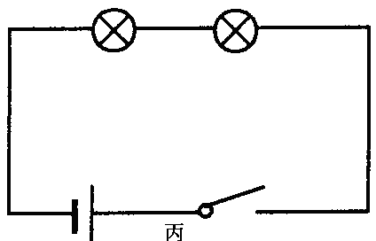
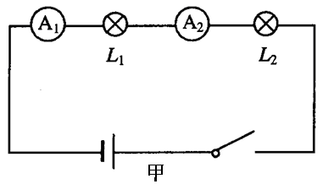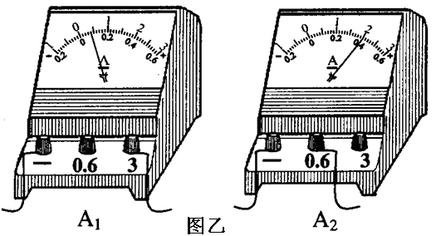
⑴电流表A₂的读数是______ 。
⑵该同学发现电流表A₁指针偏转较A₂小，所以他认为“串联电路电流每流经一个用电器，电流都会减弱一些”。请你指出造成他判断错误的原因 。

⑶另一同学连接的电路如图丙所示。连接电路后，两灯泡都亮，由于连线较乱，一时无法确定电路是串联还是并联，以下两种简单判断方法是否可行？请你在表中空格填写“可行”或“不可行”。
方法 | 操作 | 现象 | 结论 | 是否可行
方法1 | 把其中一灯泡从灯座中取下 | 另一灯熄灭 | 两灯一定是串联
方法2 | 把任意一根导线断开 | 两灯熄灭 | 两灯一定是串联
21．如下图甲所示，在一根横跨河流两岸的硬塑料管内穿有三根完全相同的导线。为了辨别哪两个线头为同一根导线的两端，工人师傅用图乙所示的“测通器”来进行测试。他首先将A和B连接起来，然后将“测通器”的m连接在D上，将n连接在F上，发现此时小灯泡发光……。工人师傅据此可以做出什么判断?
下一步他将如何操作才能最终搞清每根导线的两端?
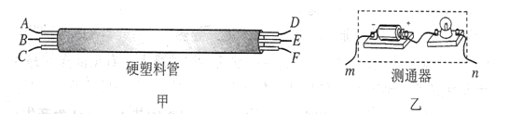
22．小明和父母三想采用投票的方式决定假期是否外出旅游，如果父母中至少一人同意，同时小明也要去的话，他们就决定去旅游．为此，小明用三只开关、两节干电池和一个小灯泡制作了一只投票机，三人各自控制一只开关（闭合表示同意，断开表示不同意），表决后只要灯亮就决定去旅游．请按上述要求在右边虚线框内设计此投票机的电路（请在开关旁注明控制的人）。
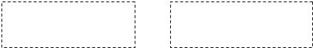
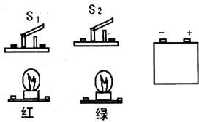
23．根据以下要求，设计电路，用笔代线在图中画出相应的实物连接图．（导线不能交叉）要求：
（1）只闭合S₁时，红灯发光，绿灯不发光
（2）S₁、S₂都闭合时，两灯都发光
（3）只闭合S₂时，两灯均不发光．
.

24．用笔画线表示导线，按照图（甲）所示的电路图，将图（乙）中各元件连接起来．（导线不允许交叉）
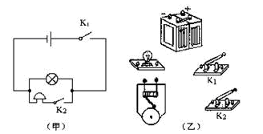
25．如图所示，现有一个电池组，两个开关和两盏电灯，请你连接好下面的实物电路图，使S₁闭合时L₁亮，使S₂合时L₂亮。
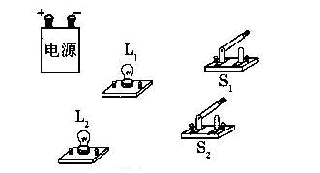

例题
1-4 B D C C
5 (1)L₂ L₁ (2)L₂ L₂ L₁ L₂ (3)两个灯泡都坏了或发生开路的位置不在两个灯泡处,可能在开关处
课堂练习
1C 2B 3C 4BCD 5B 6D 7C 8D 9D 10B 11C 12AC 13D 14A 15D
16略
17 0.5 0.3
18 3.5 1.5.1
19 1 0.5
20（1）0.4
（2）电流表A1和A2选用的量程不同
（3）方法一：可行 方法二：不可
21．有两个要点：（1）确定C、E为同一导线。（2）为了弄清另两根导线的两端，可连接A和C，测通器的一端必须与E相连，若另一端接F，小灯泡发光，则BD为同一根导线，AF为另一根导线；若小灯泡不发光，则AD为同一根导线，BF为另一根导线。
22
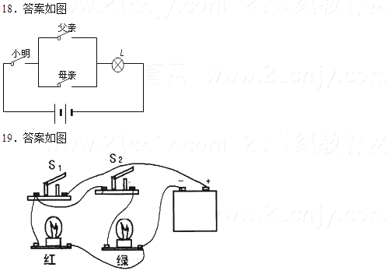
23
24
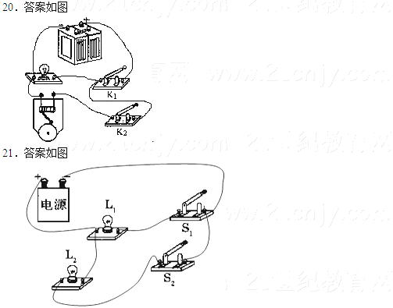
25

